1- Prinzip des Systems

Die betroffenen Räumlichkeiten werden mit einer Beleuchtungssteuerung mit einstellbaren Weißwerten ausgestattet, die autonom den natürlichen Zyklus der Sonne simuliert (Circadiane Beleuchtung). Diese Lösung, die mit einem Präsenzmelder ausgestattet ist, wird das Einschalten und Dimmen in Abhängigkeit vom natürlichen Lichteinfall sowie das vollständige Ausschalten der Lichtquellen bei Nichtbenutzung gewährleisten. Das Profil für die Änderung der Farbtemperatur wird an die jeweilige Anwendung angepasst (Klassenzimmer, Altenheim, Büro...). Das System wird dem Nutzer auch die Möglichkeit geben, das Ein- und Ausschalten sowie das Dimmen der Leuchten zeitweise zu steuern, aber auf keinen Fall die Farbtemperatur zu verändern.

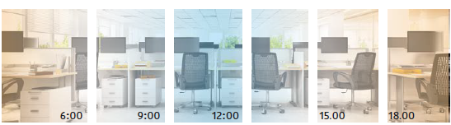

2- Vorgabe der Ausrüstung, aus der das System besteht

Das gewählte System basiert auf HCL (Human Centric Lighting) der Marke BEG LUXOMAT oder technisch gleichwertig, ausgestattet mit einem autonomen Präsenzmelder (integrierter HCL BUS-Controller) und "Tunable White" (verstellbare Weiße) -Leuchten vom Typ DALI DT8.

2.1- HCL-Detektor Typ PD4-M-HCL2 mit "Tunable White"-Funktion + Sklave für Deckenmontage (Unterputz oder Aufputz je nach Deckenbeschaffenheit) mit folgenden Eigenschaften:
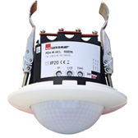
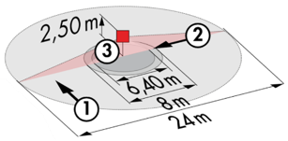
Schutzart: AP: IP54 mit Sockel, DE: IP20/Klasse II/EC
Reichweite h=2,50 m: Ø 24 m quer, Ø 8 m frontal, Ø 6,40 m Sitzaktivität
Präsenzmelder integriert: Netzteil, DALI BUS Controller und HCL
Uhr in Echtzeit
DALI-Bereich segmentiert in 3 Gruppen mit konstanter Offset-Regelung (Gruppen 1 bis 3).
Nachlaufzeit: 5 bis 120 min oder Impuls / Einschaltschwelle: 10 bis 2000 Lux
Konstante Dämmung in Abhängigkeit vom Tageslicht / 64 Digitale DALI-Treiber DT8
Anwendungen: Klassenzimmer / Lounges / Büros

2.2- LED-Leuchte mit einstellbarem Weiß (Tunable White) Typ PL1-600-LED-AG-DALI-TW in Deckeneinbaumontage mit folgenden Eigenschaften:
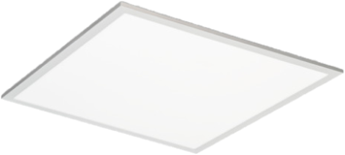
Spannung: 200 - 240 V AC 50 Hz / Leistung: 45 W / 3550 lm
Farbtemperatur einstellbar von 2700K (Warm weiß) bis 6500K (Tageslicht)
Variabler Lichtstrom je nach Farbtemperatur.
(2700K = 3150lms - 70 lm/W / 6500K = 3550lms - 79 lm/W).
Leuchte: Monoblock-LED-Platine / Lebensdauer: > 40.000 Stunden / L80B50
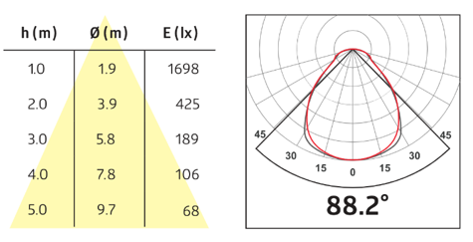
Treiber: Typ DALI DT8 / Steuerung der Farbtemperatur.
Blendungsgrad: UGR < 19 / Mikroprismatisch
Photobiologisches Risiko: RG0 (frei von Risiko)
Farbwiedergabeindex: CRI 80
SDCM (Standard Deviation Color Matschig): Mac Adam 3
Schutzart: IP 20 / Klasse II/EC
Umgebungstemperaturen: -20°C bis + 40°C
Montageart: Montage in abgehängter Decke 600x600 mm
Abmessungen: 595 x 595 x 10 mm
Rahmen: Aluminium

